# КӨКШЕТАУ ЖОҒАРЫ МЕДИЦИНАЛЫҚ КОЛЛЕДЖІ

Бекітемін

директордың тәрбие жұмысы жөніндегі орынбасарының м.а.

______________________

Н.А. Сатанбеков

«_05_» 09 2023ж.

# Аудиториядан тыс іс-шараның әдістемелік әзірлемесі

Пәні: **Латын тілі**

Тақырыбы: **«Latinitas viva»**

# «Живая латынь»

**«Жанды тіл – латын тілі» атты интеллектуалды сайыс**

# Мамандығы: 09130100 «Мейіргер ісі» 09120100 «Емдеу ісі»

Біліктілігі: **4S09130103 «Жалпы практикадағы мейіргер»**

# 4S09120101 «Фельдшер»

Іс-шараның ұзақтығы: **45 мин**

Өтілу орны: **Салтанат залы**

Әзірлеген оқытушы:

Кусаинова Гульден Куанышбековна Латын тілі оқытушы

«Жалпыгуманитарлық және жалпыкәсіптік пәндер»

№5 ЦӘКотырысында қарастырылды

№ 1 хаттама

«_05» 09 2023 ж.

ЦӘК төрайымы:

__________ Кабиева А.А.

## 

## ТҮСІНІКТЕМЕ ХАТ

**Интернет желіде білім беру ресурстың орналастыру адресі**:

ашық аудиториядан тыс шараның бейнематериалы: <https://youtu.be/PdvAbSROvos> КЖМК сайт жаңалықтары: <https://kmk.kz/ru/novosti/competition-latinitas-viva-living-latin>

## Материалдың орналастыру адресі:

әдістемелік әзірлеме <https://cloud.mail.ru/public/upPP/KYrmmgc6X>

ашық аудиториядан тыс шараның хаттамасы <https://cloud.mail.ru/public/QwcA/vBe6oj2B2> онлайн платформада жинақталған материал: [https://miro.com/app/board/uXjVMjEw5Ss=/?share_link_id=661560415978](https://miro.com/app/board/uXjVMjEw5Ss%3D/?share_link_id=661560415978)

## Аудиториядан тыс іс-шараның түрі: сайыс

**Аудиториядан тыс іс-шараның әдісі:** топтық сайыс, жалпылау

**Технология:** сын тұрғысынан ойлау

## Аудиториядан тыс іс-шараның мақсаттары:

1. Білімалушылардың тіл туралы білімдерін жетілдіру.
2. Білімалушылардың латын сөздік қорын молайту, дүниетанымдарын кеңейту, тіл байлағын, шығармашылық қиялын, логикалық ойлау қабілетін дамыту.
3. Болашаққа өз үлесін қоса білетін, ізденімпаз ұрпақ етіп тәрбиелеу. Туған тілімізді сүюге, басқа тілдерді қадір тұтуға, туған елін, жерін құрметтеуге, жан-жақты білімділікке баулу.
4. Білімалушының білімі мен біліктілігі арқылы ой - өрісін дамыту, ұшқырлық, ойлау қабілетін шыңдау, шапшаңдық пен нақтылыққа бейімдеу.

**Сабақтың көрнекілігі:** LED тақта, фрейм, қима қағаздар, құм сағаты, онлайн-сервисы.

**Техникалық қамтамасыз ету:** ноутбук, поликом, цифрлық фотоаппарат.

**Пәнаралық байланыс:** ауыз әдебиеті, шет тілі, кәсіби қазақ тілі, кәсіби орыс тілі.

## Аудиториядан тыс іс-шараның кезеңдері:

1. Ұйымдастыру кезеңі.
2. Оқу әрекетіне мотивация: тақырыпты жеткізу және сабақтың мақсатын анықтау.
3. «Латын тілі» пәні бойынша жалпылау және жүйелеу:
   1. «Science stand-up» (Exprime verbis), «Ғылыми стендап»
   2. «Adde aphorismos», «Афоризмдерді жалғастыр»
   3. «Cumula in proverbum», «Мақал құрастыр»
   4. «Verte in Latinum», «Латын тіліне аудар»
   5. «Fortuna Stellae» (Cogita mentis), «Жұлдызды сәт»

4.Қорытындылау. Рефлексия. Марапаттау.

## Аудиториядан тыс іс-шараның барасы

1. ***Ұйымдастыру кезеңі.***

Армысыздыр замандас, студент, ұстаз!

Бармысыздар жан күйер, әз қауымдас.

Бүгінгі сайысымызды бастайық,

Бәріміз көңілменен қол соғайық.

Еліміздің әрбір түпкірінен қарап отырған латын тілі оқытушыларына да сәлем жолдаймыз!

## Bene salvete!

1. ***Оқу әрекетіне мотивация: тақырыпты жеткізу және сабақтың мақсатын анықтау.***

Бүгін 22 қыркүйек – Қазақстан Республикасы халықтарының тілдер мерекесі.

Бұл – барша елге ортақ, жалпы халықтық мереке, барлық ұлт өкілдеріне көрсетілген құрмет. Ендеше Сіздерді Қазақстан халқы тілдері күні мерекесімен шын жүректен құттықтай отырып салтанатты кешімізді бастайық!

Бүгінгі «Latinitas viva» («Жанды тіл – латын тілі», «Живая латынь») атты интеллектуалды сайыс барысында «Латын тілі» пәні бойынша сайыскерлеріміздің ой-өрісін, өткен оқу жылында алған білімдері мен ептілігін сарапқа салатын боламыз.

Ал құрметті қонақтар!

Ортаға назар салайық.

Сайыскелер шығып келеді,

Қол соғып қарсы алайық!

І топқа көшемет!!! (қатысушылар өздерін таныстырады)

Топ атауы "Alma mater", топ ұраны "Veritate, scientia, labore", «Ақиқат, даналық және еңбек» «Истиной, мудростью и трудом» **Gracias!!! Gracias!!!**

ІІ топты ортаға шақырамыз!!!

Топ атауы "Homo sapiens", топ ұраны "Scientiae et laboridetur", «Білім мен еңбекке» «К знаниям и труду» Gracias!!! Орналасамыз.

Әділқазылар, әділ баға беріңіздер деп әділқазылар алқасымен таныс болайық!

* 1. Сатанбеков Нұрлан Адылханович, директордың тәрбие жұмысы жөніндегі орынбасарының міндет атқарушысы
  2. Сарсенбаева Жанар Касымовна, бөлім меңгерушісі, тіл маманы
  3. Байшагирова Динар Каирбековна, шет тіл маманы

Сайысымыздың сарапшысы – Иткусова Замзагуль Калбекқызы, ғылыми әдістемелік бөлімінің жетекшісі

Латын тілі туралы не білеміз? Латын тілі индоевропа тілдер тобына жатады. Латын тілі шіркеу, әдебиет, ғылым және техника, дәрігерлік тәжірибенің көне жазба тілі болған еді. Ерте заманда латын тілін ғылыми ортада кең тараған, тіпті міндетті тіл болған. Латын тілін білмеу мүмкін емес еді. Барлығы латынша сөйлеп, еркін жазатын. Бүгін да біз латын тіліне жан беріп көрейік!

Көкшетау медициналық колледж студенттеріне латын тілінде барынша сөйлеуге сәт келді!

1. ***«Латын тілі» пәні бойынша жалпылау және жүйелеу:***

Бүгінгі сайысымыз 5 асудан тұрады. Miro.com тақтасында көрсетілген, таныс болыңыздар!

## І –кезең: «Science stand-up» (Exprime verbis), «Ғылыми стендап»

## ІІ –кезең: «Adde aphorismos», «Афоризмдерді жалғастыр»

**ІІІ –кезең: «Cumula in proverbum», «Мақал құрастыр»**

**ІҮ-кезең: «Verte in Latinum», «Латын тіліне аудар»**

## Ү-кезең: «Fortuna Stellae» (Cogita mentis), «Жұлдызды сәт»

Олай болса барлықтарыңызға сәттілік тілей отырып,

І-кезең **«Ғылыми стендап»** бастаймыз. Бастамас бұрын үй тапсырманың шартын еске түсіре кетейік. 1минуттық сөз сөйлеу. Команда мүшелері өзіңе қанатты сөздер таңдап оны халық алдында талқылап ғылыми дәлел бере отырып қызықты мағынасын ашады.

|  |  |  |
| --- | --- | --- |
| **«Ғылыми стендап» – «Science standup» - «Научный стендап»** | | |
| Бағалау критерийі | Дескриптор | Балл |
| АЙТЫЛЫМ:  Тақырып бойынша өз пікірін дәлелдеп, көзқарасын білдіріп, шешім шығарады | Айтылым дағдыларын қалыптастыруда ПОПС формуласын қолдану | 25балл |
| Қимылдар мен мимиканы қолдана отырып көтерілген мәселе туралы өз ойын қызықты тыңдаушыларға жеткізу | 25балл |
| 1минут ішінде сөз сөйлеу | 25балл |
| Фактілер, мысалдармен дәлелдеу | 25балл |

«**ПОПС** **формуласы**».

Бірінші сөйлем: «Менің ойымша,….»

Екінші сөйлем: «Себебі, мен оны былай түсіндіремін…»

Үшінші сөйлем: «Оны мен мына фактілермен, мысалдармен дәлелдей аламын….»

Соңғы сөйлем: «Осыған байланысты мен мынадай қорытынды шешімге келдім…»

Әділқазылар ғылыми сипаты, эмоция, өзектілігіне назар аударады!!!

Топ басшылар ортаға келіңіздерші, кезектігін анықтап алайық!

... топ бастайды!

ІІ-кезең **«Adde aphorismos»**, «Афоризмдерді жалғастыр»

Келесі кезеңге көшейік. Экранда флешкарталарды ұсынып тұрмыз. Латын тілінде афоризмдерді мен бастаймын сайыскерлер жалғастырады. Бастапқы 8 сұрақ бірінші топқа арналады. Жауап бере алмаса қарсылас топқа жауап беруге мүмкіндік беріледі.

|  |  |  |
| --- | --- | --- |
| **«Adde aphorismos», «Афоризмдерді жалғастыр»-«Продолжи афоризм»** | | |
| Бағалау критерийі | Дескриптор | Балл |
| АЙТЫЛЫМ:  Тақырып бойынша афоризмді жалғастыру | Тез әрі жылдам жауап беру | 25балл |
| Айтылым дағдыларын қалыптастыруда латынша сауатты дыбысталуы | 25балл |
| Қазақ тілінде мағынасына сай мақал-мәтел келтіру немесе аудармасын беру | 25балл |
| Орыс тілінде мағынасына сай мақал-мәтел келтіру немесе аудармасын беру | 25балл |

ІІІ –кезең **«Cumula in proverbum»**, «Мақал құрастыр»

Алдарыңызда конверт жатыр, конвертте жеке сөздер берілген, оларды дұрыс орналастырса мақал шығады және аудармасын беруге ұмытпаймыз.

Кеттік...

|  |  |  |
| --- | --- | --- |
| **«Cumula in proverbum», «Мақал құрастыр»-«Составь пословицу»** | | |
| Бағалау критерийі | Дескриптор | Балл |
| АЙТЫЛЫМ:  Тақырып бойынша берілген сөздер арқылы мақал-мәтел құру | Тез әрі жылдам құрастыру | 25балл |
| Латын тілінде сөйлемді дұрыс құрастыру | 25балл |
| Қазақ тілінде сөйлемді дұрыс құрастыру | 25балл |
| Орыс тілінде сөйлемді дұрыс құрастыру | 25балл |

ІҮ-кезең **«Verte in Latinum»**, «Латын тіліне аудар»

Енді медициналық ұғымдар қазақ тілінде ұсынамыз, тездетіп әрі дұрыс аудармасын латын тілінде береміз.

|  |  |  |
| --- | --- | --- |
| **«Verte in Latinum», «Латын тіліне аудар»-«Переведи на латинский язык»** | | |
| Бағалау критерийі | Дескриптор | Балл |
| АЙТЫЛЫМ:  Тақырып бойынша афоризмді жалғастыру | Тез әрі жылдам аудару | 25балл |
| Айтылым дағдыларын қалыптастыруда латынша сауатты дыбысталуы | 25балл |
| Қазақ тіліне дәл аудару | 25балл |
| Орыс тіліне дұрыс аудару | 25балл |

Ү –кезең **«Optimum hora. Fortuna stellae»**, «Жұлдызды сәт».

Non est medicina sine lingua Latina – Нет медицины без латинского языка

Invia est in medicīna via sine lingua Latīna – Непроходим путь в медицине без латинского языка

«Латын тілінсіз медицинаны меңгеру мүмкін емес» тақырыбына минуттық сөз сөйлеу.

|  |  |  |
| --- | --- | --- |
| **«Optimum hora. Fortuna stellae», «Жұлдызды сәт»-«Звездный час»** | | |
| Бағалау критерийі | Дескриптор | Балл |
| АЙТЫЛЫМ:  Тақырып бойынша берілген сөздер арқылы мақал-мәтел құру | Сөйлеудің композициялық тұтастығы | 25балл |
| латын мақал-мәтелдерінің, нақыл сөздерінің, афоризмдердің орынды қолданылуы | 25балл |
| Мәтіннің логикасы мен жүйелілігі | 25балл |
| Қолданылған латын сөздерінің мағынасын түсіну | 25балл |

Сонымен, біз өз білімімізді ортаға салып сайысымызды ескі студенттік ұранымен аяқтамақшымыз. Экранға назар аударайық! Nota bene!

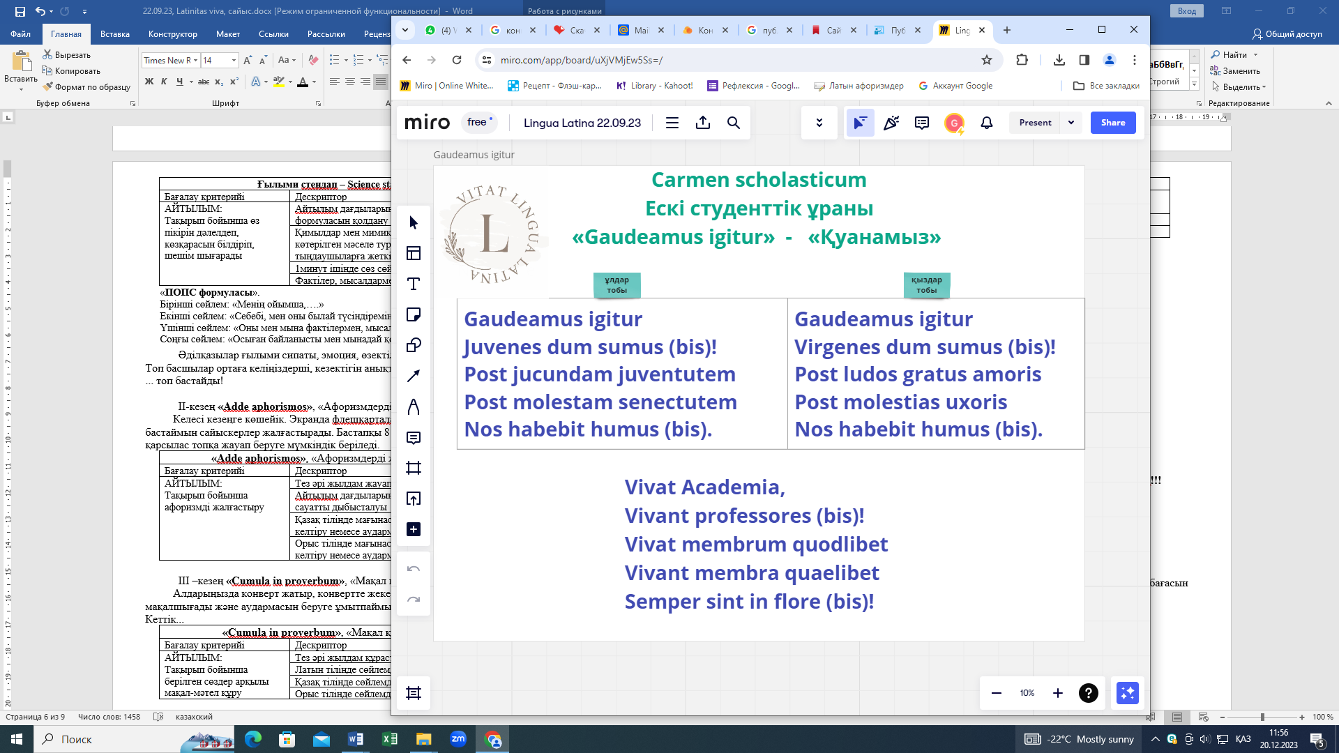

Болмасын ешбір сын-өкпе, Әсері қалсын жүректе.

Қазылар берген бағалар,

Ұштассын айтар тілекке! деп әділқазына алқасын ақылдасуға шақырамыз. **Esse genus!!!**

**Будьте любезны!** Әрқайсыңның алдыңда жатқан чек-параққа тағы бір үңіліп, ойларыңызды белгілеңіздер.

Әділқазылар алқасы ақылдасқанша біз көрермендермен ойын өткізуге дайынбыз. Игра со зрителями: загадки, ответы, которых звучат на разных языках (на латинском языке, на казахском языке, на русском языке и представители других национальностей дают перевод на своем родном языке)

«Жүзден жүйрік, мыңнан тұлпар шығады» демекші бүгінгі сайысымызды таразылауға, әділ бағасын беруге әділқазылар алқасына сөз береміз.

Осымен біздің сайысымыз өз мәресіне жетті.

Латын афоризмдерді ұмытпаңыздар! Г.К.Сердалина авторының «Латын тілі» оқулығында берілген латын мақал-мәтелдер, қанатты сөздер, дәйекті сөздерді қайталап, күнделікті ауыз сөзімізде қолданайық!

Білім деген биік шың,

Бақытқа сені жеткізер.

Білім деген ақылшың,

Қиындықтан өткізер! деп сайыскерлерге алдағы уақытта оқуда алда, шың биіктен көріне беріңіздерші!

Қонақтарымызға, әділқазына алқасына да алғыс білдіреміз. Қош сау болыңыздар!

## Bene valete!

**Di Meliora!!!** Хороших дней, Всего хорошего!

[https://miro.com/app/board/uXjVMjEw5Ss=/?share_link_id=661560415978](https://miro.com/app/board/uXjVMjEw5Ss%3D/?share_link_id=661560415978)

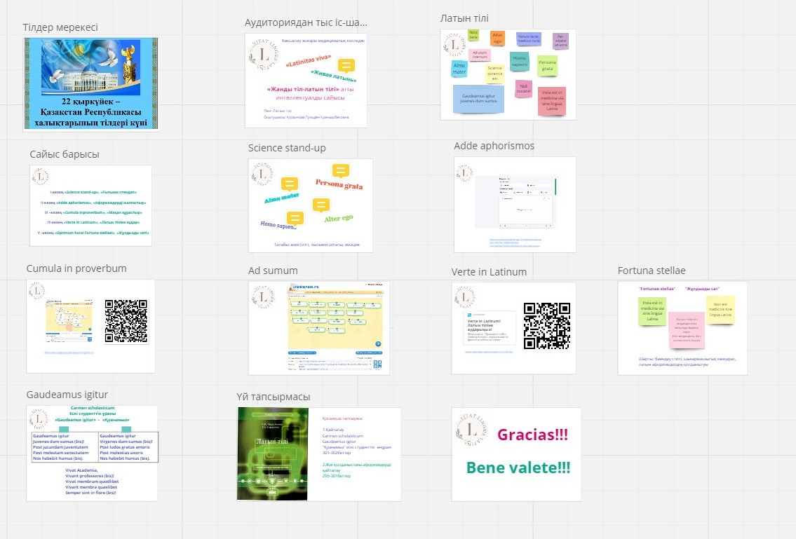

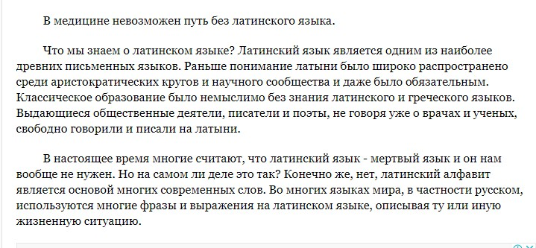

***БАҒАЛАУ ПАРАҒЫ***

|  |  |  |
| --- | --- | --- |
| **(E** | **Топ**  **«Alma mater»** | **Топ**  **«Homo sapiens»** |
|  |  |
| **«Ғылыми стендап»**  **« Science stand-up»**  **«научный стендап»** |  |  |
| **«Adde aphorismos»**  **«Афоризмдерді жалғастыр»**  **«Продолжи афоризм»** |  |  |
| **«Cumula in proverbum»**  **«Мақал құрастыр»**  **«Составь пословицу»** |  |  |
| **«Verte in Latinum»**  **«Латын тіліне аудар»**  **«Переведи на латинский язык»** |  |  |
| **«Verte in Latinum»**  **«Латын тіліне аудар»**  **«Переведи на латинский язык»** |  |  |
| **«Cumula in proverbum»**  **«Мақал құрастыр»**  **«Составь пословицу»** |  |  |
| **«Optimum hora. Fortuna stellae»,**  **«Жұлдызды сәт»**  **«Звездный час»** |  |  |